|  |
| --- |
| function setup() {    createCanvas(640, 480);  }  function draw() {   background(102, 205, 170);//medium aquamarine//      translate(width * 0.5, height * 0.5);    polygon(0, 0, 200, 15);    }  function polygon(x, y, radius, npoints) {    let angle = TWO_PI / npoints;    beginShape();    for (let a = 0; a < TWO_PI; a += angle) {      let sx = x + cos(a) * radius;      let sy = y + sin(a) * radius;      vertex(sx, sy);    }    endShape(CLOSE);  } |

**LAPORAN GRAFIKA KOMPUTER**

**PERTEMUAN-2**

**NAMA : PUTRI ROCHFIANI**

**NIM : 21104410006**

**KELAS : TEKNIK INFORMATIKA (4A)**

* **Source Code(p5.js)**
* **output**

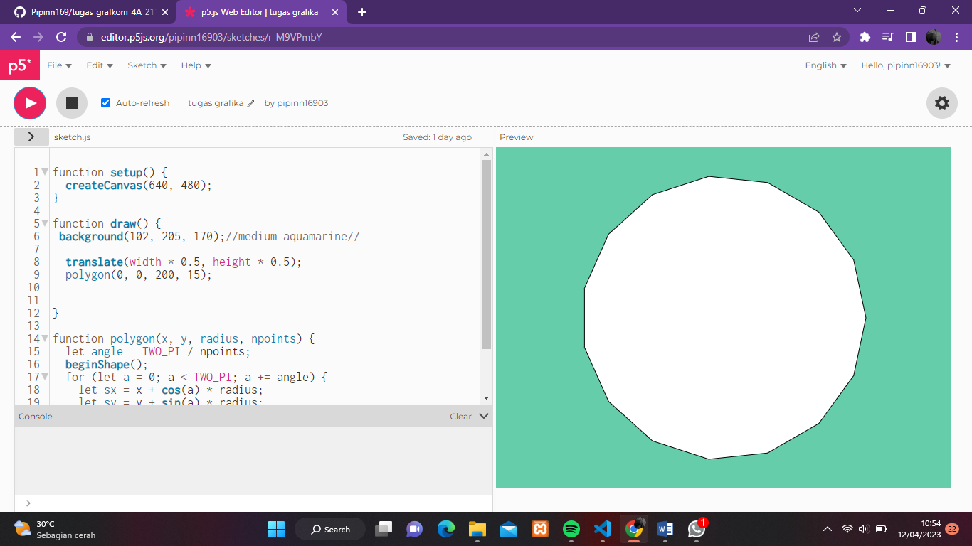

* **Penjelasan Code**

Fungsi utama **draw()** digunakan untuk menentukan latar belakang layar dengan warna "**medium aquamarine**.

Fungsi **polygon()** digunakan untuk menggambar poligon dengan parameter koordinat pusat, radius lingkaran, dan jumlah sisi poligon (ditentukan oleh parameter **npoints**).

• Perintah "**background(102, 205, 170)**" yang digunakan untuk memberikan warna latar belakang pada gambar. Dalam kasus ini, warna yang diberikan adalah medium aquamarine.

• Perintah "**translate(width * 0.5, height * 0.5)**" digunakan untuk mengubah posisi pusat koordinat gambar ke tengah layar.

• Perintah "**polygon(0, 0, 200, 15)**" adalah fungsi yang menggambar sebuah poligon dengan 15 sisi dan memiliki radius 200 piksel. Posisi poligon ditentukan relatif terhadap posisi saat ini (setelah dilakukan translasi dan rotasi sebelumnya).

Di dalam fungsi ini, sebuah loop for digunakan untuk menghitung koordinat titik-titik sudut poligon menggunakan fungsi trigonometri **cos()** dan **sin(),** kemudian menggambar poligon menggunakan fungsi **beginShape(), vertex(),** dan **endShape().**